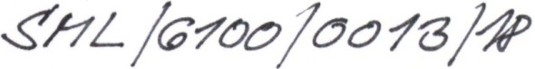


I N F O

731 0111 00
OBCHOD VÝROBA HL.SKLAD

Proficontainers

Nové Město nad Metují - 549 01, Rovná 1705
IČO: 287 85 258 DIČ: CZ28785258
KUPNÍ SMLOUVA /KS/

Prodávající:

CONT s.r.o.
Nové Město nad Metují - 549 01, Rovná 1705 www.contpro.eu

TEL : 491 47 47 00 info@contpro.eu
FAX: 491 47 47 11 www.contpro.eu registrace u KS v Hradci Králové, oddíl C , vložka 27248

Kupující:

Západočeská univerzita v Plzni Univerzitní 2732/8
301 00 Plzeň 3 - Jižní Předměstí milossvo@ntc.zcu.cz
IČO: 49777513 DIČ: CZ49777513

Nedílnou součástí této KS je nabídka číslo 8110180321

Kupní smlouva
Uzavřena v souladu s ustanovení§ 2079 a násl. zákona č. 89/2012 Sb., občanský zákoník.

Předmět smlouvy
Předmětem smlouvy je zboží uvedené v nabídce, jako předmět dodávky, která tvoří přílohu a nedílnou součást této smlouvy. Prodávající se zavazuje na základě této smlouvy odevzdat kupujícímu předmět smlouvy a umožnit mu
k němu nabýt vlastnické právo a kupující se zavazuje předmět smlouvy převzít do svého vlastnictví a zaplatit prodávajícímu dohodnutou kupní cenu.

Kupní cena
Kupní cena je sjednána ve výši uvedené v nabídce, která tvoří přílohu a nedílnou součást této smlouvy.

Platební podmínky
Kupující se zavazuje uhradit kupní cenu do 21 dnů ode dne dodání předmětu smlouvy.

Obecná ustanovení
Tato smlouva nabývá platnosti dnem jejího podpisu smluvními stranami, účinnosti pak, v souladu se zákonem č. 340/2015 Sb., dnem jejího uveřejnění v registru smluv, které zajistí kupující.
Vztahy mezi stranami smlouvy se řídí platným právním řádem české republiky, zejména zákonem č. 89/2012 Sb., občanský zákoník a Všeobecnými obchodními podmínkami společnosti CONT s.r.o„

Jakékoliv změny nebo doplňky musí být prováděny na základě dohody stran a výlučně písemně. Smluvní strany se dohodly, že pokud smlouva nestanoví jinak, platí Všeobecné obchodní podmínky společnosti CONT s.r.o., které tvoří přílohu a nedílnou součást této smlouvy a kupující prohlašuje, že se s nimi před uzavřením smlouvy podrobně seznámil.

Smluvní strany prohlašují, že si smlouvu přečetly, souhlasí s jejím obsahem, který považují za určitý a srozumitelný a výslovně prohlašují, že ji uzavřely vážně a v souladu s dobrými mravy.
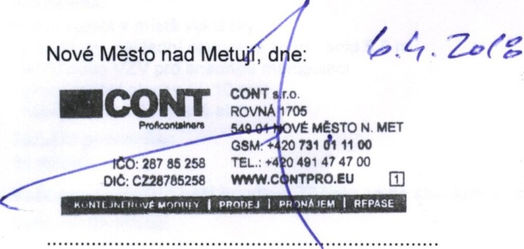

Vyřizuje:
M. Smola
Prodávající

Kupující

Datum tisku: 06.04.2018

&, UDivenita v P1mi
U?kvestor


I N F O
CONT
731 01 11 00

Proficontainers

Nové Město nad Metují - 549 01, Rovná 1705
IČO: 287 85 258 DIČ: CZ28785258

OBCHOD VÝROBA HL.SKLAD

TEL: 491 47 47 00 info@contpro.eu
FAX: 491474711 www.contpro.eu registrace u KS v Hradci Králové, oddíl C , vložka 27248

Nabídka číslo: 8110180321
Pro: T: M: F:
Západočeská univerzita v Plzni Univerzitni 2732/8
301 00 Plzeň 3 • Jižní Předměsti

Datum: Blokováno do:
28.03.2018
07.04.2018

Platnost nabídky: nezávazná do uzavření Kupní smlouvy Vaše poptávka:

Phtdmět dodávky Množ. Mj

Cena bezDPH DPH

Celkem bez DPH

1A / OBYTNÁ BUŇKA· OB6-2-S-AA • NOVÁ
VÝHODNÝ PANELOVÝ SYSTÉM PRO MOŽNOU ZM NU DISPOZIC

Vnější rozměry: 6055 x 2435 x 2591 mm Vnitřní výška: 2350 mm
Izolace: minerální vata 60 / 60 / 100 mm Rám: ocelová svařovaná konstrukce
Opláštění: lakovaný pozinkovaný plech 0,60 mm Střecha: falcovaný pozinkovaný plech 0,63 mm
parozábrana, izolace
Stěna: LDTD bílá nebo dekor dřevo, izolace
Podlaha: dvojité vyztužené nosníky, překližka, nosnost 800kg/m2 PVC 1,5 mm, izolace
Vybavení: vchodové dveře 1000 x 2125 mm ISO okna 945 x 1200 mm s roletou
Barevné provedení: RAL7035 / sv.šedá

DOPRAVA / Plzeň
Kompletní přeprava 1 ks / vč. poplatků mý1a

ks 109500,00 21% 109500,00

1 transp 8200,00 21% 8200,00

Celkem bez DPH KČ 117700,00

Servis zajišťuje:
CONT s.r.o.

Dodací podmínky:
Podpis Kupní smlouvy. Termín dodání 6-8 týdnů.
Všeobecné obchodní podmínky jsou nedílnou součástí smlouvy.

Platební podmínky:
Úhrada faktury se splatností 21 dnů.

Poznámka:
Nutno zajistit v místě vykládky:
- příjezd pro nákladní soupravu 18 m / solo 9,5 m
- jeřáb nebo VZV pro snadnou manipulaci
- připravenost plochy +/- 1O mm
- napojení na inženýrské sítě

Záruční podmínky:
24 měsíců
Vaše spokojenost je naší prioritou. Těšíme se na spolupráci, obchodní team CONT Proficontainers. Vyřizuje: M. Smola


KONTEJNEROVÉ MODULY I PRODEJ I PRONÁJEM I REPASE



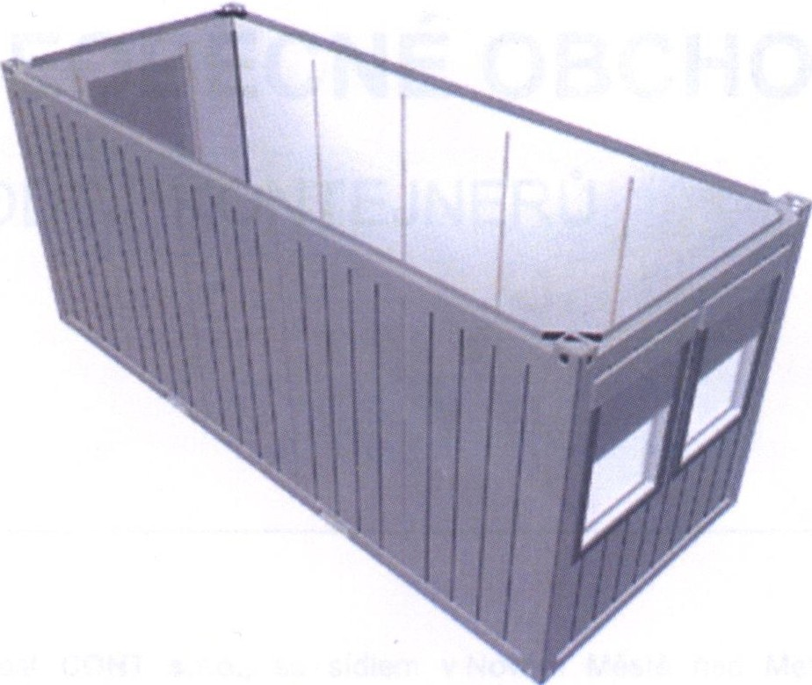

605 5mm

I ooo.
I
I
( •

!lo
"" '" VP \IP VP
1
s

I .,.,,
E E
I
L
u,

\ (-Y")
N
' .,.,,
!J:

JI\ 1/1 dl\ d/1 d/1


Proflcontainers
CONT
CONT u .o. I Nad Stadionem 1306 I 549 01 Nové Město nad Metuji I TEL. 731 0111 00 I E•mall: jnlo@contpro.eu I www.c:ontpro.eu

VŠEOBECNÉ OBCHODNÍ PODMÍNKY
PRODEJ KONTEJNERŮ

Společnost CONT s.r.o., se sídlem v Novém Městě nad Metují, Nad Stadionem 1306, PSČ 549 01, IČ0 :28785258, D1Č:CZ28785258, zapsaná v obch. rejstříku vedeném Krajským soudem v Hradci Králové v oddíle C., vložce 27248, vydává tyto Všeobecné obchodní podmínky (dále jen „Obchodní podmínky"), které jsou nedílnou součástí všech ostatních smluvních ujednání. Prodej a dodávky zboží jsou prováděny pouze na základě těchto Obchodních podmínek společnosti CONT s.r.o.­ prodávajícího, které jsou považovány za uznané uskutečněním objednávky, uzavřením Kupní smlouvy nebo zadáním zakázky zákazníkem - kupujícím.

Kupní cena

- Cena předmětu smlouvy je vždy sjednána v kupní smlouvě a to ve výši uvedené v nabídce, která tvoří přílohu a nedílnou součást smlouvy.
- Cena zboží nezahrnuje dopravu od prodávajícího, tu lze však sjednat za individuálníchpodmínek.

Dodací lhůta, nebezpečí škody na zboží

- Prodávající se zavazuje dodat předmět smlouvy ve lhůtě určené kupní smlouvou. Doprava předmětu smlouvy je realizována zásadně na místa dopravně přístupná značenými pozemními komunikacemi. Prodávající je oprávněn provádět částečné dodávky.
- Za škody vzniklé případným prodlením odpovídá prodávající pouze v těch případech, které byly způsobeny jeho zaviněním, hrubou nedbalostí nebo úmyslně.
- Nebezpečí škody na předmětu smlouvy přechází na kupujícího v době, kdy jej převezme od prodávajícího, nebo jestliže tak neučiní včas, v době, kdy mu prodávající umožní nakládat s ním.
- Při dopravě předmětu smlouvy přechází nebezpečí škody na kupujícího , jeho předáním dopravci pro přepravu do místa určení.

Záruka, náhrada škod

- Záruku za jakost poskytuje prodávající jen u nového předmětu smlouvy. Záruka se nevztahuje na již použitou věc.
- Převzetí závazku ze záruky vyplývá ze smlouvy, příp. cenové nabídky, která je přílohou smlouvy.
- Záruční lhůta začíná běžet ode dne odevzdání předmětu smlouvy.
- Kupující je povinen při uplatňování záručních nároků a nároků na náhradu škod neprodleně uplatnit vady písemnou formou.
- Výskyt vad, na které se vztahuje poskytnutá záruka, neopravňuje kupujícího k neplacení kupní ceny nebo její části.

Kupující nemá právo ze záruky

- Jestliže vada byla způsobena po přechodu nebezpečí škody na zboží na kupujícího vnějšími událostmi a nezpůsobil-li je prodávající.

- Pokud byly třetí osobou, než určenou prodávajícím, prováděny bez písemného souhlasu prodávajícího opravy, zásahy či změny na jím dodaném předmětu smlouvy.

Platební podmínky a doručování

- Kupní cena musí být uhrazena kupujícím dle kupní smlouvy, není-li lhůta splatnosti sjednána v kupní smlouvě, tak platí, že si účastníci sjednali lhůtu splatnosti 14 dnů ode dne vystavení faktury.
- V případě prodlení se zaplacení kupní ceny sjednaly si smluvní strany smluvní úrok z prodlení ve výši 0,05% z dlužné částky za každý den prodlení.
- V případě prodlení úhrady kupní ceny déle než 30 dní od lhůty splatnosti, dohodli si účastníci, že je kupující povinen zaplatit prodávajícímu smluvní pokutu ve výši 20.000,- Kč a prodávající je oprávněn rovněž od smlouvy odstoupit.
- Korespondenci, včetně faktury lze doručovat elektronicky na emailovou adresu uvedenou v záhlaví smlouvy nebo poštou na adresu uvedenou rovněž v záhlaví smlouvy. Má se za to, že došlá zásilka odeslaná s využitím provozovatele poštovních služeb došla třetí pracovní den po odeslání, byla-li však odeslána na adresu v jiném státu, pak patnáctý pracovní den po odeslání.

Výhrada vlastnictví

a) Předmět smlouvy zůstává až do úplného zaplacení kupní ceny vlastnictvím prodávajícího. Kupující není oprávněn do úplného zaplacení kupní ceny převádět vlastnické právo k předmětu smlouvy na třetí stranu, zatížit ho zástavním či jiným věcným právem.

Odstoupení od smlouvy a odstupné

- Od smlouvy lze odstoupit pouze v případech, které stanoví smlouva nebo občanský zákoník.
- Obě smluvní strany jsou oprávněny až do dne odevzdání předmětu smlouvy zrušit závazek odevzdat předmět smlouvy nebo závazek jej převzít zaplacením odstupného ve sjednané výši 50% z celkové ceny předmětu smlouvy.

Řešení případných sporů

- Případné vzniklé spory se zavazují srn uvní strany řešit přednostně dohodou. V případě, že se obě strany nedohodnou, sjednávají si pro řešení sporů soudní cestou místně příslušný soud, který je věcně příslušný a to Okresní soud v Náchodě, případně Krajský soud v Hradci Králové
- Změny nebo doplňky těchto Obchodních podmínek lze pod sankcí neplatnosti provést pouze písemnou formou.
- Pokud se jednotlivá ustanovení těchto Obchodních podmínek stanou neplatnými, nemá toto vliv na platnost jejich ostatních ustanovení.

Profic:ontalners
- coNT

